科学と人間生活　補充問題

組　　　番　名前

検印欄

**3章1節　ヒトの生命現象**

**１**　次の図①～③のうち，DNA分子のモデルとして適切なものを一つ選べ。

（　　①　　）

**２**　次の文章の空欄を適当な語句で埋めよ。

（　1　）は体を構成したり，からだの中でさまざまなはたらきを行ったりする物質として，すべての生物で利用されている。

　ヒトなどの真核生物の細胞では，核の中にある染色体にDNAが含まれており，これをもとにRNAがつくられる。この過程を（　2　）という。RNAをもとにして，特定の（　3　）が並び，結合して，複雑な立体構造を持った（　1　）が合成される。この過程を（　4　）という。

　DNAの（　5　）は遺伝情報，つまり遺伝子としての役割を担っており，遺伝子をもとにRNAや（　1　）がつくられることを（　6　）という。

(1)　（　タンパク質　　）　　(2)　（　転写　　　　　）　　(3)　（　塩基　　　　　）

(4)　（　翻訳　　　　　）　　(5)　（　塩基配列　　　）　　(6)　（　遺伝子の発現　）

**３**　右図は，DNAの遺伝情報をもとにタンパク質が合成される過程を示している。(1)～(3)の問いにそれぞれ答えよ。

A GアA AイA T Cウ

エC G T T T T A G C

AオC A A AカU C G

キC G U U U U A G C

アミノ酸1

アミノ酸2

アミノ酸3

DNA

mRNA

アミノ酸配列

(a)

(b)

(1)　DNAの説明として誤っているものを，次の中から一つ選べ。

①　遺伝子の本体である　　　　②　糖にデオキシリボースをもつ

③　二重らせん構造である　　　④　塩基にU（ウラシル）をもつ

（　　④　　）

(2)　ア～キに入る塩基の記号をそれぞれ答えよ。

ア（　　C　　）　　イ（　　A　　）　　ウ（　　G　　）　　エ（　　T　　）

オ（　　G　　）　　カ（　　A　　）　　キ（　　U　　）

(3)　(a)，(b)の過程を何というか，それぞれ答えよ。

(a)　（　転写　　）　　(b)　（　翻訳　　）

**４**　血糖濃度を下げるはたらきのあるホルモンの名称を答えよ。また，それらのホルモンの分泌量を示したグラフは図中①，②のどちらになるのか答えよ。



ホルモン　（　インスリン　　）

グラフ　　（　②　　　　　　）

**５**　(１)　空腹時，健康なヒトの血糖濃度を以下の選択肢から選べ。

　　　　①　10 mg/100mL　②　100 mg/100mL　③　1000 mg/100mL

（　　②　　）

(２)　右の図は，食事前後の血糖濃度とインスリン，グルカゴンの濃度の変化を示している。インスリンの濃度を表すグラフはａ，bのどちらか。

血液中のインスリンと

グルカゴン濃度(相対値)

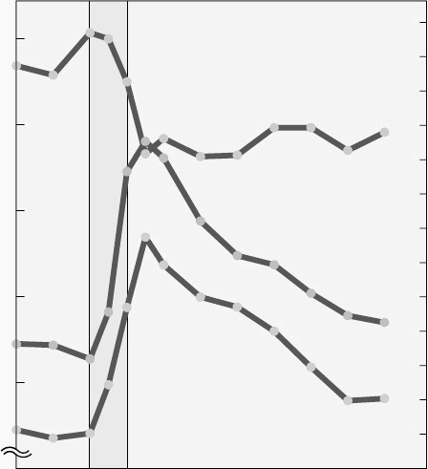

160

140

120

100

80

0

100

60

40

20

120

0

80

a

血糖

食事

mg

／

100

mL

血糖濃度〔　　　　〕

b

食事からの経過時間〔時間〕

2

3

4

-1

1

0

（　　b　　）

(３)　糖尿病にはいくつかの原因が考えられる。インスリンの血中濃度が正常なのに糖尿病となる場合の原因を簡単に説明せよ。

血液中のインスリン濃度が増加しても血糖をとり込む能力を失っていること。

**６**　次の各文の下線部について，正しい場合には○を，誤っている場合には正しい語句を答えよ。

(1)　食後，血糖濃度が増加すると，血液中のグルカゴンの濃度は増加し，インスリンの濃度は減少する。

（　　減少　　　）　（　　増加　　　）

(2)　ある種の白血球が行う，病原菌や異物を取りこんで消化・分解するはたらきを分解作用という。

（　食作用　　　）

(3)　予防接種に用いられる抗原をワクチンという。

（　○　　　　　）

(4)　アレルギーを起こす抗原を一般にアレルギー物質という。

（　アレルゲン　）

**７**　予防接種のしくみを，以下の用語を使って説明せよ。

用語：二次応答，病原体や毒素，記憶細胞

無毒化した，もしくは毒性を弱めた病原体や毒素を摂取し，あらかじめ体内に記憶細胞を作らせることで，二次応答を利用して病気を予防する。

**８**　ヒトの眼を模式的に示した下図について，⑴～⑼の部分の名称を答えよ。また，⑵，⑶，⑷，⑸，⑼のはたらきを説明せよ。



名称

(1)（　角膜　　　）　(2)（　虹彩　　　）　(3)（　毛様体　　）　(4)（　水晶体　　）

(5)（　網膜　　　）　(6)（　黄斑　　　）　(7)（　盲斑　　　）　(8)（　ガラス体　）

(9)（　視神経　　）

はたらき

(2)　 眼に入る光の量を調節する。

(3)　 毛様体筋のはたらきで水晶体の厚みを変化させ，網膜上に焦点を合わせる

(4)　 光を屈折し，網膜に像を結ばせる。

(5)　 視細胞が存在し，光刺激を受容する。

(6)　 視細胞が受容した光刺激を脳まで伝える。

**９**　左下の図は，眼の断面を上から見たものである。

(1)　この図が右眼と左眼のどちらを示しているか答えよ。

（　右眼　　）

(2)　右下の表の空欄部に，図のa〜fの記号と名称をあてはめて表を完成せよ。

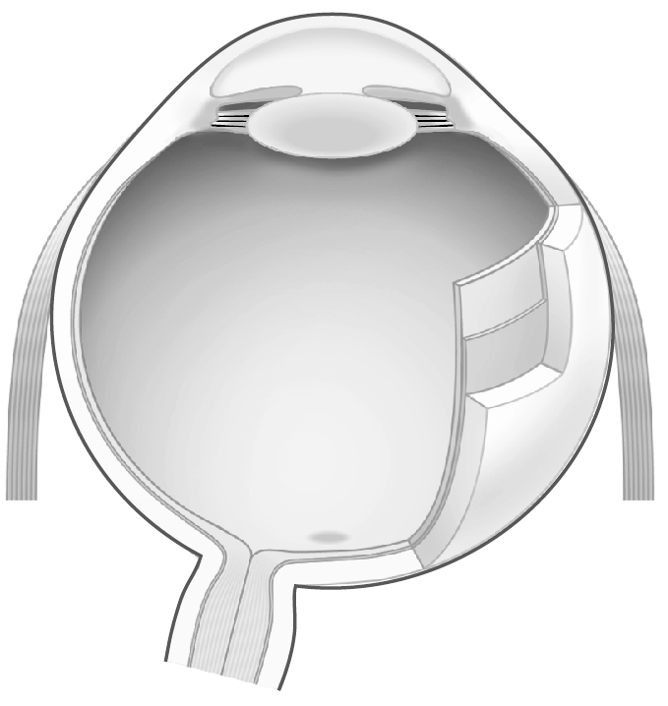

a

b

c

d

e

f

|  |  |  |
| --- | --- | --- |
| はたらき | 関係する部位 | |
| 記号 | 名称 |
| 遠近の調節 | ア（　b　） | イ（　水晶体　　　） |
| ウ（　c　） | エ（　チン小帯　　） |
| オ（　d　） | カ（　毛様体筋　　） |
| 明暗の調節 | キ（　a　） | ク（　瞳孔　　　　） |
| ケ（　e　） | コ（　網膜　　　　） |
| 脳への情報伝達 | サ（　f　） | シ（　視細胞　　　） |